психолог рекомендует…

КРИЗИС ДВУХ ЛЕТ

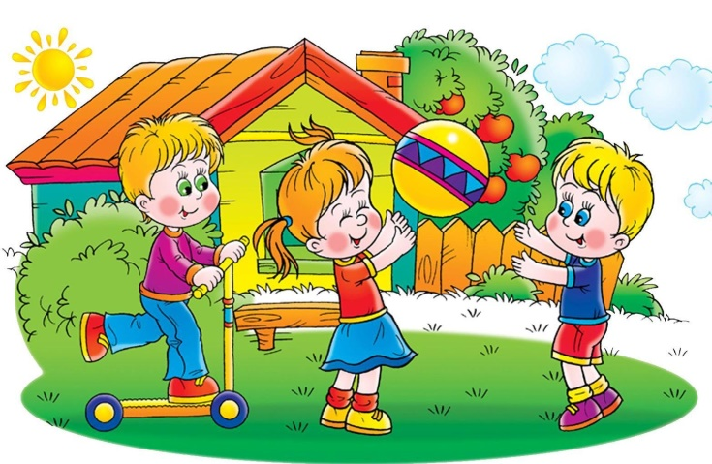

Подготовила:
педагог-психолог Жигалова Л.В.

Большинство малышей около двух лет проходят через возраст "нет". Даже те дети, которых считали настоящими маленькими ангелочками, начинают больше напоминать упрямых осликов. Как же реагировать на подобные изменения в поведении ребенка? В каком случае нужно проявить твердость, а в каком лучше уступить?
Вы просите его надеть свитер, сесть за стол, прекратить исследование электрической розетки или вернуть погремушку восьмимесячному братику - с недетским упорством ваше чадо отклоняет любые просьбы и требования.
"На очередном "нет" я сломалась, мое терпение лопнуло - рассказывает Марина, мама двухлетнего Филиппа. Я мечтала лишь о том моменте, когда он, наконец, ляжет спать, и я получу небольшую передышку".
С чем же связана потребность малыша проявлять упрямство? Около двух лет ребенок начинает осознавать свою целостность, как психологическую, так и физическую, он учиться контролировать свои естественные отправления и получает удовольствие от владения своим телом. В этот период он ощущает, что больше не составляет единое целое со своей мамой, что он совершенно отдельная личность. С помощью "нет" малыш раз за разом утверждает свое, совсем свежее чувство "отдельности". Чтобы психологически отделиться от родителей ребенок должен им противодействовать, оказывая сопротивление родительскому контролю, указаниям и просьбам. Только противопоставив себя родителям, он может ступить на путь индивидуализации. Конечно, порой с малышом бывает трудно поладить, но нужно помнить, что этот кризисный период предваряет новую веху в развитии. Поэтому важно понять, как помочь ребенку (а иногда и себе) пройти через кризис, не препятствуя развитию личности.
Приблизительно с 2,5 лет ребенок начинает себя ощущать самостоятельной личностью, и он уже способен понять, кто виноват в произошедшем инциденте. Он осознает, что некоторые действия являются хорошими и радуют близких людей, а иные — плохими. Но он еще только учится управлять собой, и время от времени будет продолжать поступать наперекор.

Обойти препятствие
«Давай оденем носочки?» «Нет, не надо носков!» Не стоит проявлять упрямство вслед за ребенком. Вы, безусловно, сможете его переупрямить, но на самом деле, подчинившись вам в этот раз, он не изменит свою позицию. Правда, если вы будете постоянно уступать, малыш может "выйти из берегов", превратившись в маленького тирана. Безусловно, маленькому ребенку важно проявить свою волю и почувствовать, что именно он управляет ситуацией, но не менее важно установить границы, чтобы он учился соизмерять свои желания с требованиями реальности. Чтобы с честью выходить из очередной конфликтной ситуации, в которую вас завело непримиримое упрямство малыша, вам необходимо стать мастером отвлекающих маневров и лирических отступлений. Например, предложите его пальчикам игру в прятки: не хотят ли они спрятаться в носочки, чтобы их никто не нашел? Привлеките его внимание к чему-то, что вызывает у него положительные эмоции: «Твой мишка пойдет с нами на прогулку? Ему, наверное, надо помочь собраться?» Иногда достаточно подождать пять минут, и вновь повторить свою просьбу. Внимание вашего ребенка будет сосредоточено уже на другом. Примените ту же стратегию, если малыш отказывается покинуть игровую площадку: «Кто быстрее добежит до угла вон того дома?» Это хороший способ переключить внимание ребенка на что-то более веселое, интересное или необычное. Когда упрямый малыш начинает слушаться, похвалите его, ведь для него это очевидное усилие.
Если Ваш ребенок не внимает просьбе сесть за стол или начать готовиться ко сну, если между Вашими уговорами и его согласием на действия проходит не менее четверти часа, успокойте себя тем, что это нормально в его возрасте. Маленькому ребенку достаточно трудно незамедлительно среагировать на вашу просьбу, особенно если он занят чем-то более интересным, чем пюре или дневной сон. Поставьте себя на его место. Возникнет ли у Вас желание прервать разговор с любимой подругой, ради того чтобы пойти мыть посуду? Вряд ли тот час же. Может быть, минут через десять. Для ребенка, так же как и для Вас, переключение с одной деятельности на другую происходит легче и не вызывает сопротивления, если он знает об этом заранее. "Потихоньку заканчивай игру, через пятнадцать минут мы будем обедать". Если Вы собираетесь в гости, объявите ему программу и добавьте какие-нибудь приятные подробности: «Мы пойдем к бабушке. Она очень хочет увидеться с тобой и угостить тебя блинчиками». Одевая малыша, расскажите ему, как Вы будете добираться, напомните про блинчики, спросите, сколько он сможет съесть: давай посчитаем, с медом или с вареньем? Он и не заметит, что уже полностью одет и готов к выходу.
Безусловно, существуют вещи, в отношении которых необходимо оставаться непоколебимой. Ребенок должен знать, что существуют запреты и правила, которые нельзя нарушать никогда. В основном они должны касаться безопасности и быть предельно ясными. Нельзя совать пальчики в розетку, залезать на подоконник или вырывать ручку из маминой руки посреди проезжей части. Когда Вы просите малыша убрать пальчики от розетки, он должен их убрать. И если он говорит «нет», спокойно отведите его ручки от заветной цели, здесь не может быть никаких компромиссов. Малыш наверняка постарается отстоять свои права криком и слезами, постарайтесь не противопоставлять свою позицию его, а успокоить и еще раз объяснить, с чем связан запрет.
Время от времени давайте малышу возможность сказать «нет», проявить волю и выразить свои желания. Ребенок должен знать, что это именно он что-то хочет или не хочет, и, принимая его "нет" Вы проявите уважение к его потребностям. Почему бы не позволить малышу проявить свободу выбора там, где это не угрожает его безопасности и здоровью? К тому же будет соблюдаться некоторый баланс между тем, что Вы можете ему разрешить, а что нет.
За столом: «Положить тебе цветную капусту?»
В момент выбора игры: «Хочешь поиграть с кубиками?»
Предлагая ему лишний стакан с напитком: «Хочешь еще сока?»
Поставив его перед выбором: «Какой свитер ты хочешь надеть красный или голубой?»
Предоставить выбор в проявлении чувств: «Хочешь поцеловать сестричку?»
Взрослым необходимо проявить терпение и гибкость. Не надо пытаться сломить упрямство ребенка, но и бесконечно уступать тоже нельзя, есть риск воспитать домашнего тирана. Лучше отвлечь малыша, переключить его внимание на что-нибудь интересное и веселое. Это поможет избежать противостояния. Необходимо хвалить ребенка за каждое достижение, стимулировать его творчество и фантазию. Он должен чувствовать, что его мнение уважают и с ним считаются, как с взрослым. Но в вещах, касающихся здоровья и безопасности малыша, следует проявлять твердость. Он быстро усвоит, что в некоторых случаях упорствовать бесполезно.
В семье должен преобладать единый стиль воспитания. Необходимо попытаться понять своего ребенка, понять, что с ним происходит, что он чувствует, думает. Родители должны быть более последовательными в требованиях, «эмоциональные» дети нуждаются в двигательной физической активности.

МАДОУ №8 ст. Динская

